클라우드 서비스 관리 4장 실습 2016146006 김석현

**VPC마법사를 통해 퍼블릭 서브넷과 프라이빗 서브넷 만들기**

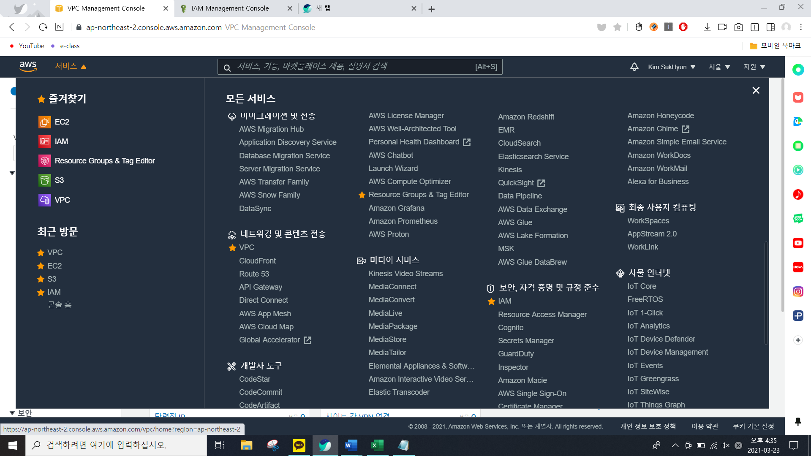

좌측 위 서비스에서 네트워킹 및 콘첸츠 전송-VPC를 선택한다.

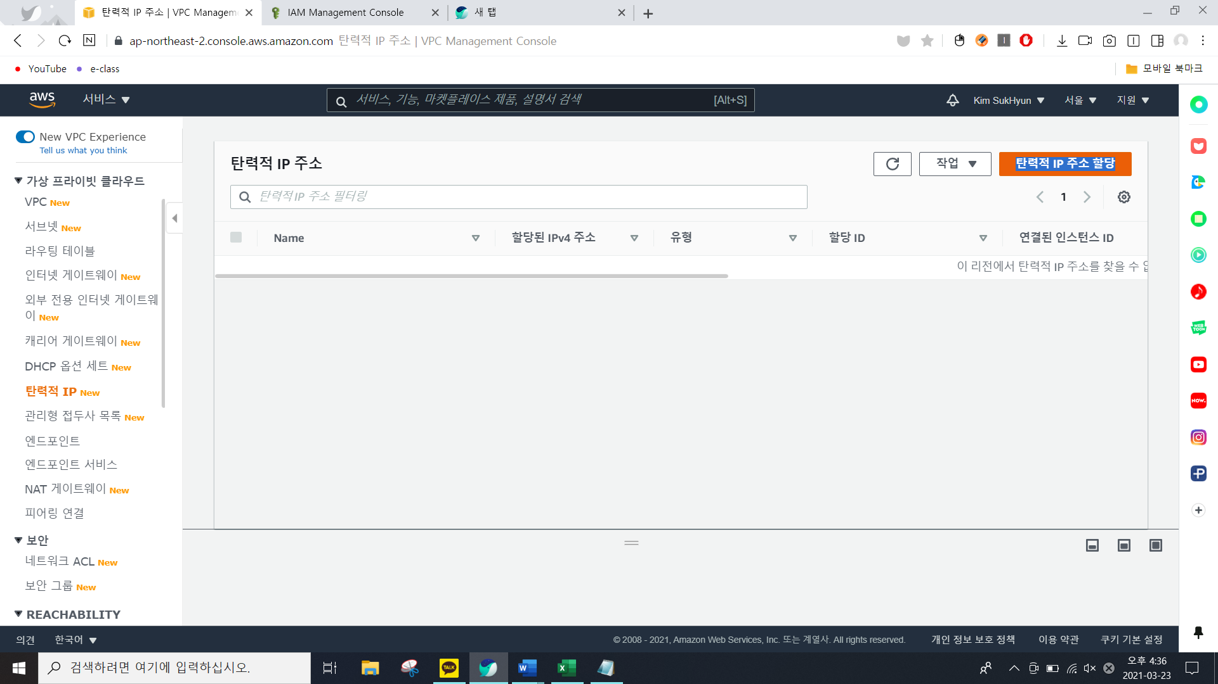탄력적IP에서 탄력적IP주소 할당을 선택한다. 이는 할당받을 퍼블릭 IP주소가 포함된 퍼블릭 IPv4주소 풀을 선택하여 IP주소를 할당한다.

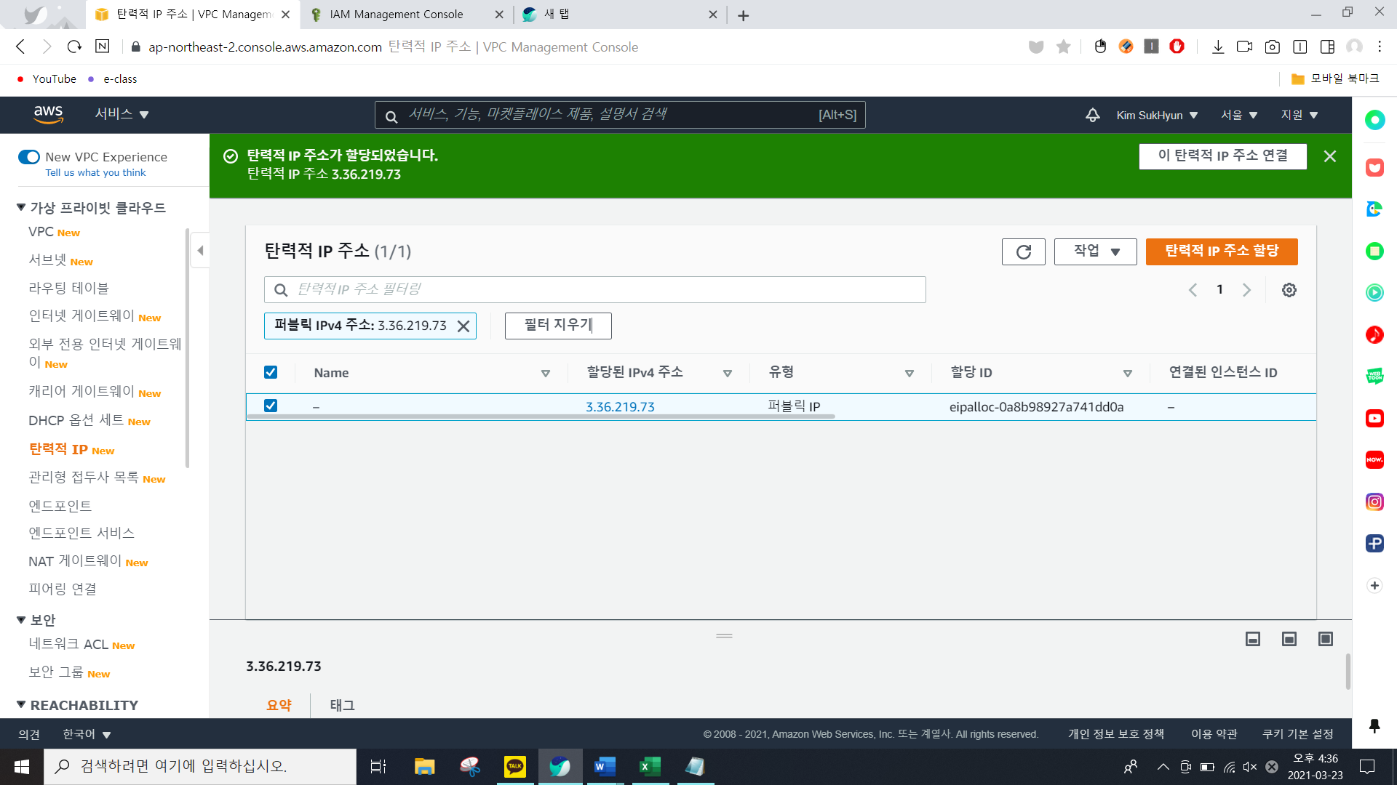

서울 리전 퍼블릭 ip가 할당되었다.

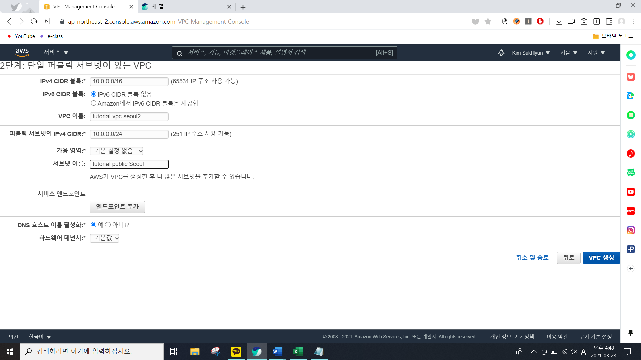

VPC대시보드-VPC마법사 시작을 선택후 퍼블릭 및 프라이빗 서브넷이 있는 VPC에 이렇게 설정을 합니다. 10.0.0/24는 서울리전의 고유 서브넷으로 지정된다.

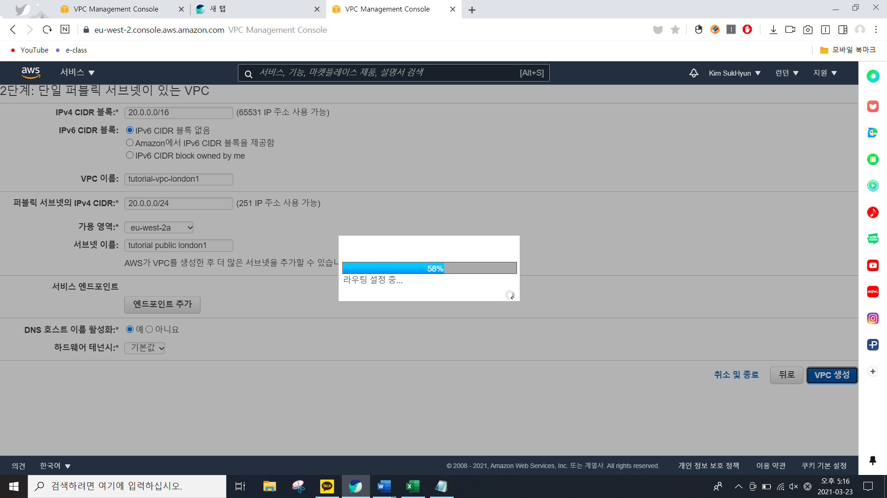

런던 리전도 비슷하게 설정하며 그중 20.0.0/24 로 서브넷 IP로 설정한다.

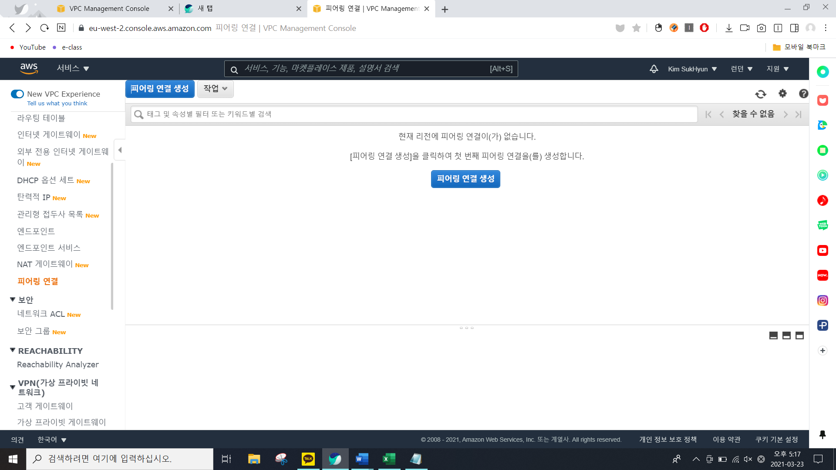

이번엔 두 리전을 연결하기 위해 피어링 연결을 해보도록 한다.피어링 연결은 비공개적으로 두VPC 간에 트래픽을 라우팅할 수 있게 하기 위한 서로 다른 VPC간의 네트워크 연결을 제공한다. 이를 통해 네트워크에 속한 것과 같이 서로 다른 VPC의 인스턴스 간에 통신이 가능하다. Amazon의 글로벌 Back Bone망을 활용하여 빠르고 보안성 높은 데이터 통신을 지원하게 된다.

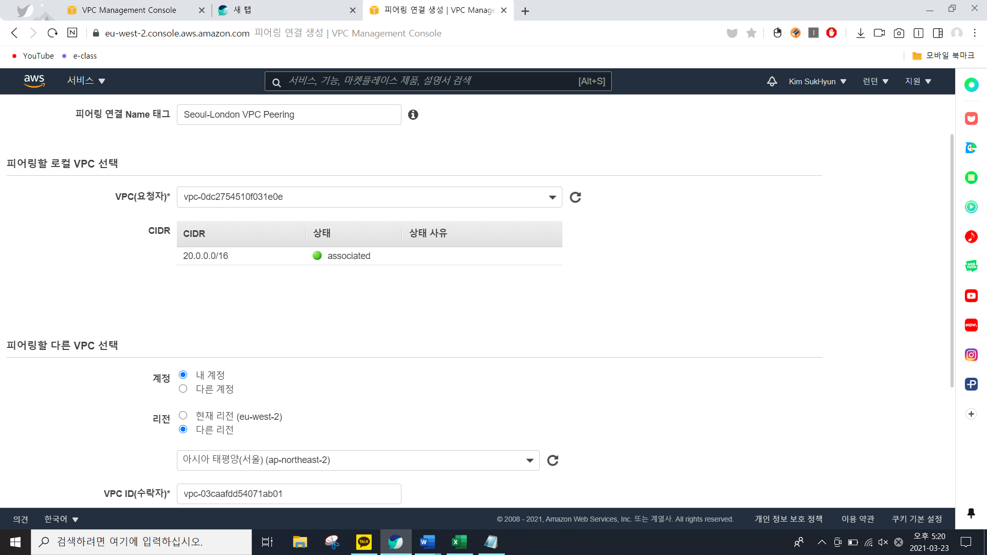

런던 리전에서 런던 비전의 VPC를 지정하고 피어링할 다른 VPC선택에서 다른 리전인 서울 리전을 선택하고 VPC를 복사해 붙여넣는다.

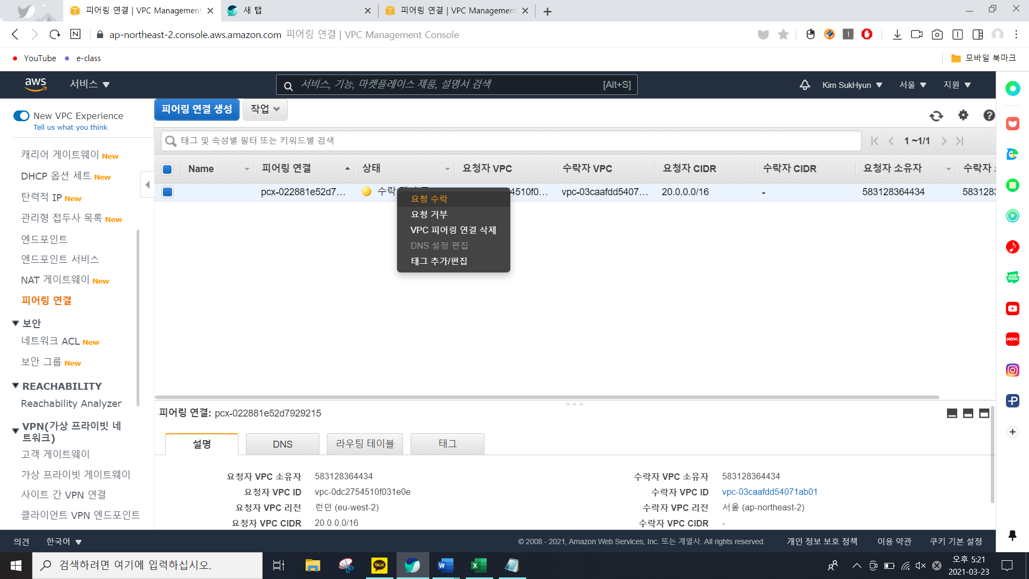

서울 리전에서 요청 수락하면 피어링 연결이 완료된다.

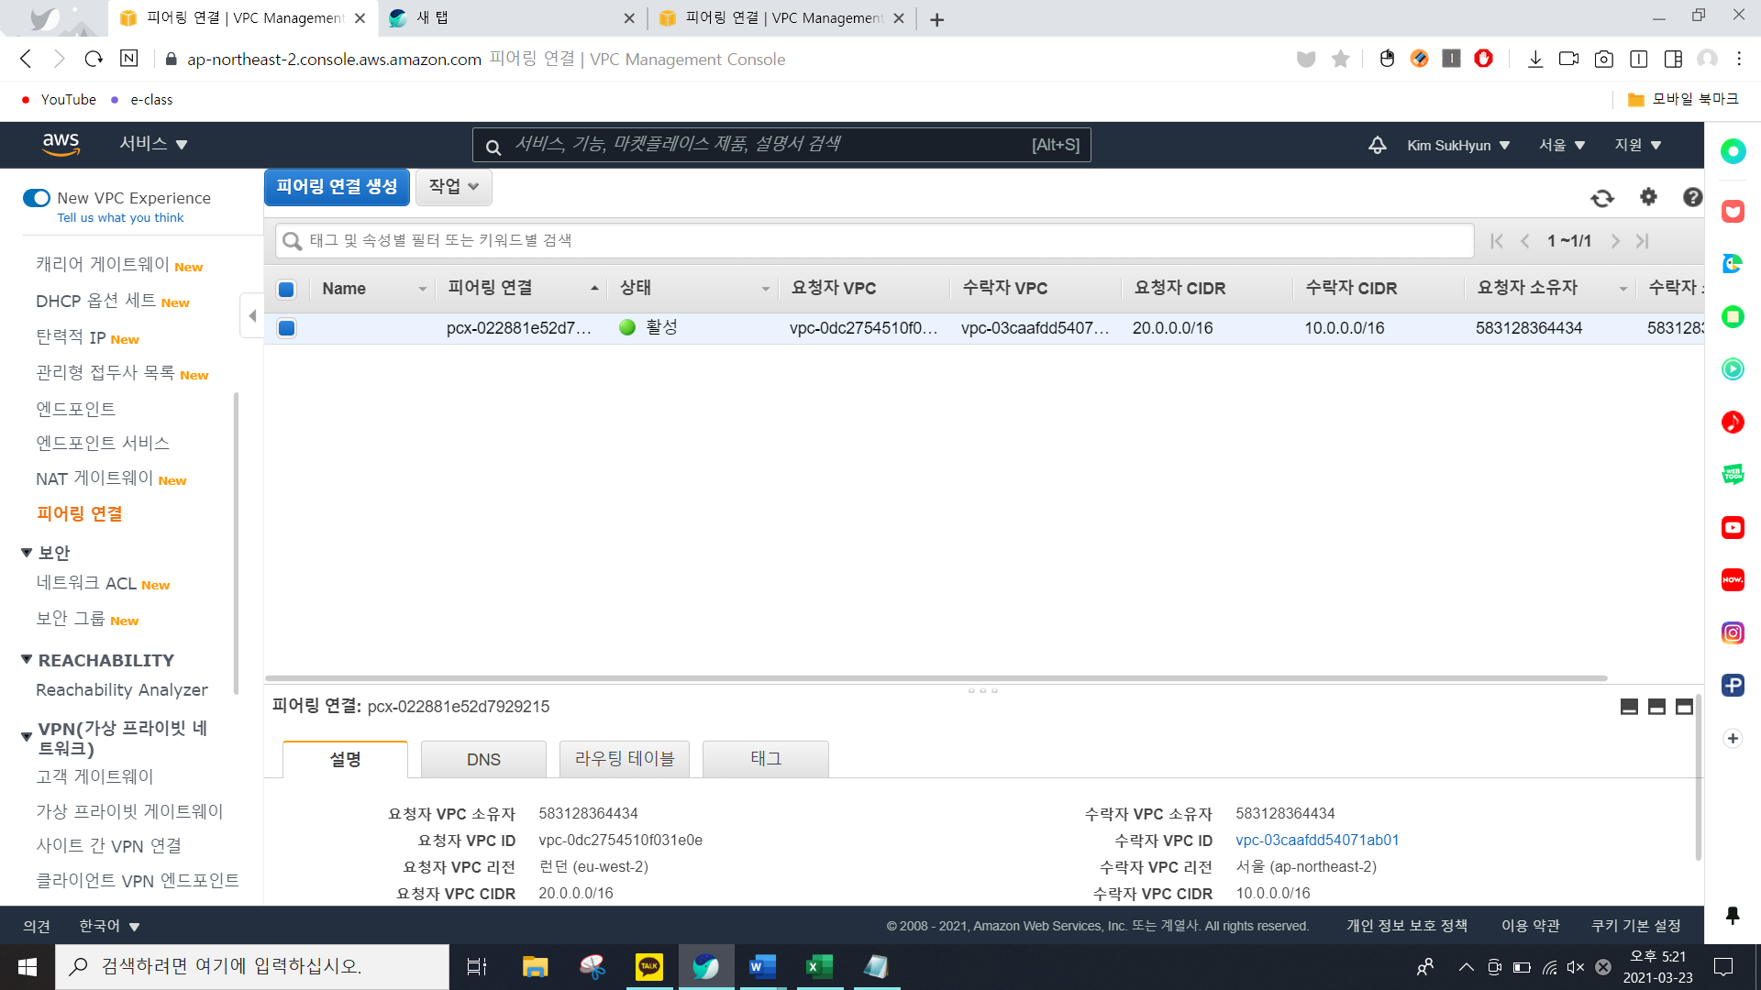

피어링 연결이 활성화 됬음을 보여준다.

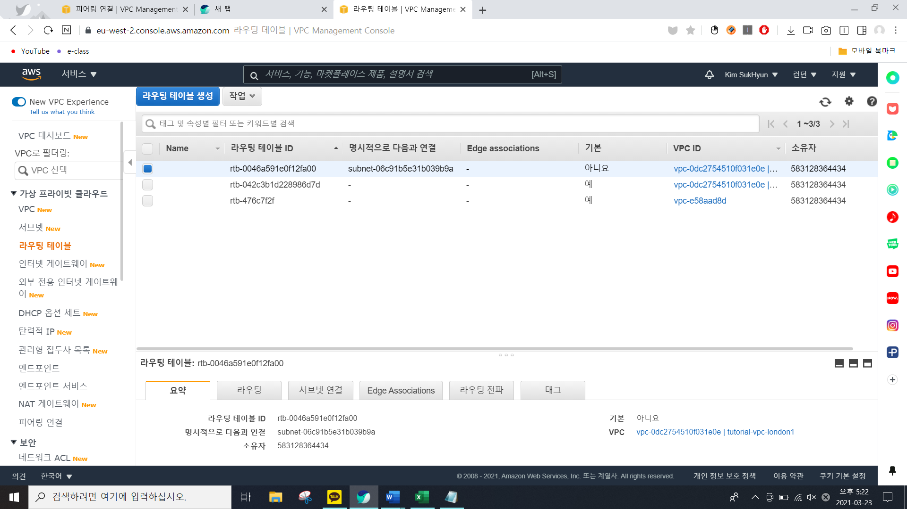

이번엔 라우팅 테이블에서 라운팅 편집을 하도록 한다.각 서브넷은 서브넷 외부로 나가는 아웃바운드 트래픽에 대해 허용된 경로를 지정하는 라우팅 테이블이 연결되어 있어야한다.

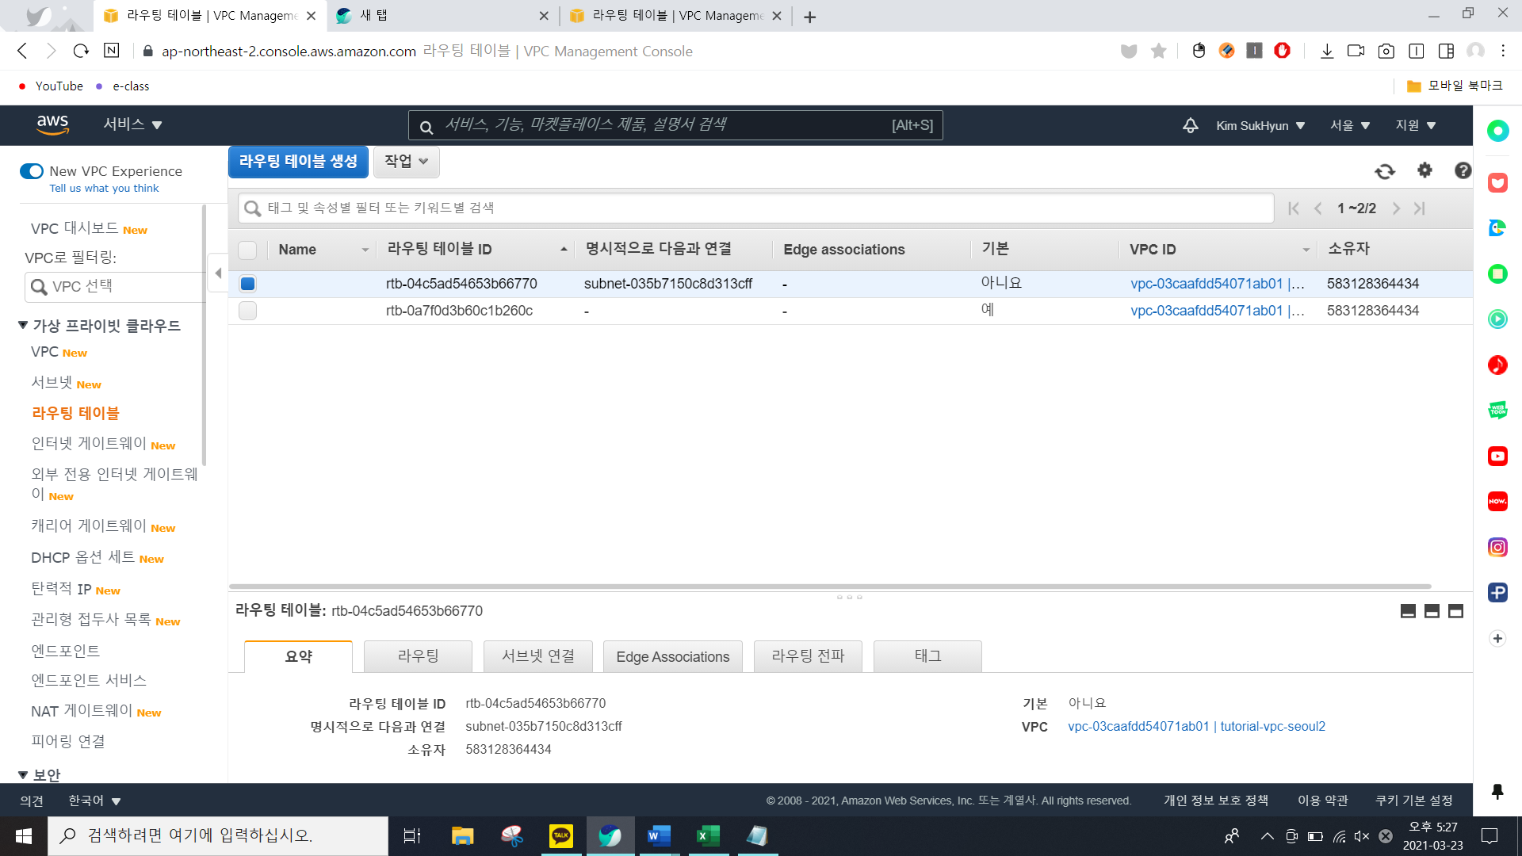

서울리전에 런던리전과 연결되어 연결된 라우팅 테이블을 편집해보도록 한다.

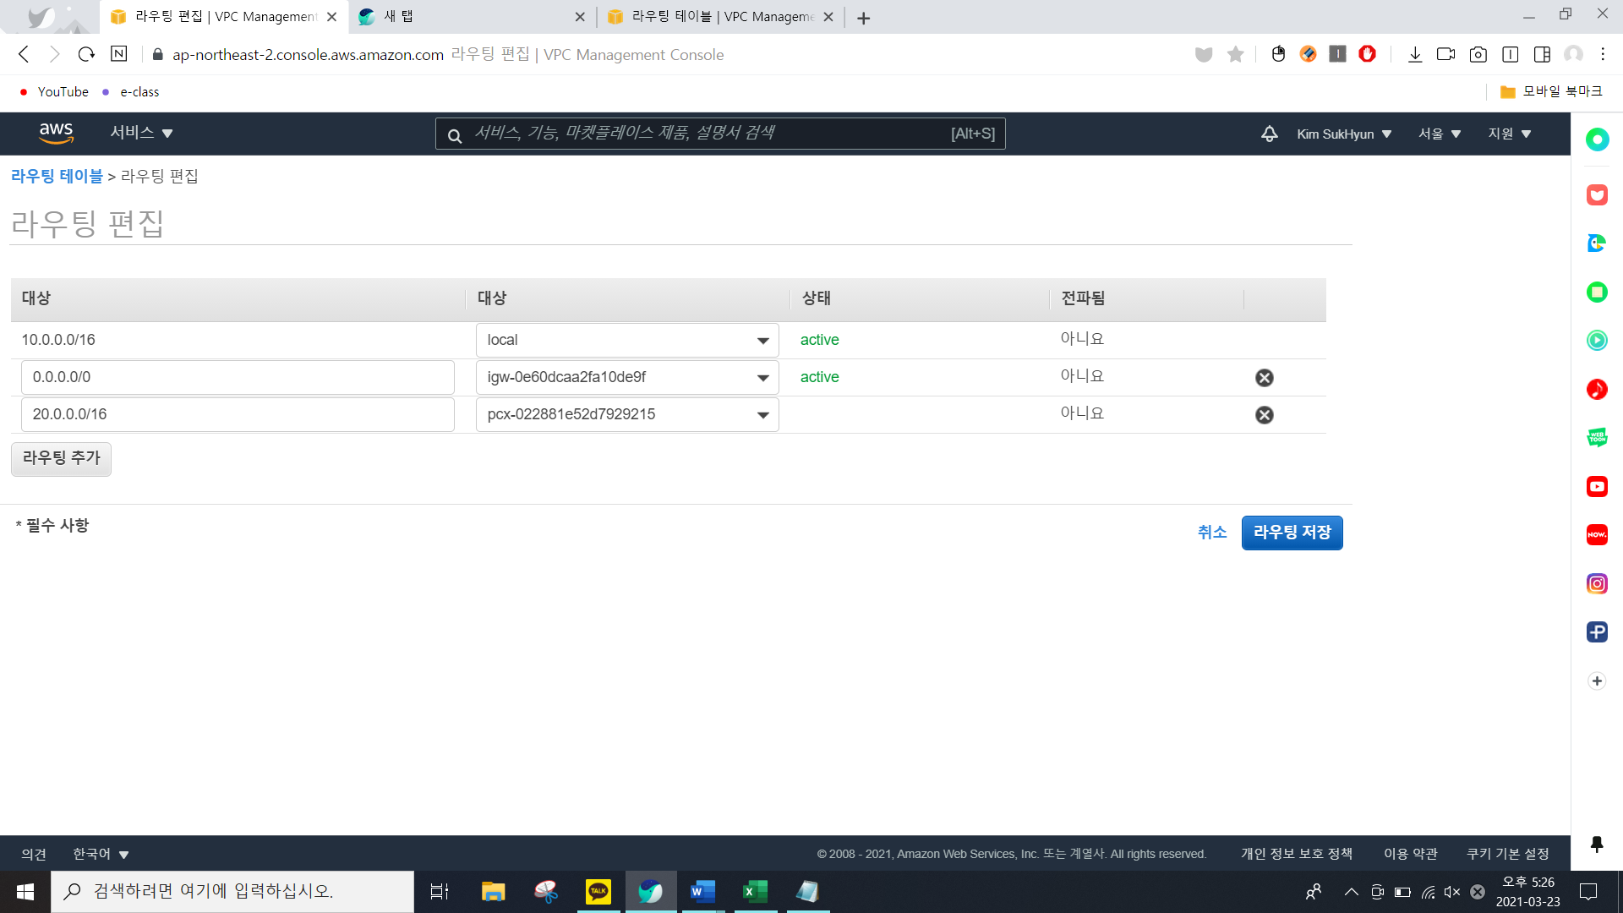

런던 리전의 서브넷 IP를 적고 Peering Connection을 선택한 후 지정한다. Peering Connection은 이미 피어링 연결되어 있는 리전을 지정하는 것을 말한다.

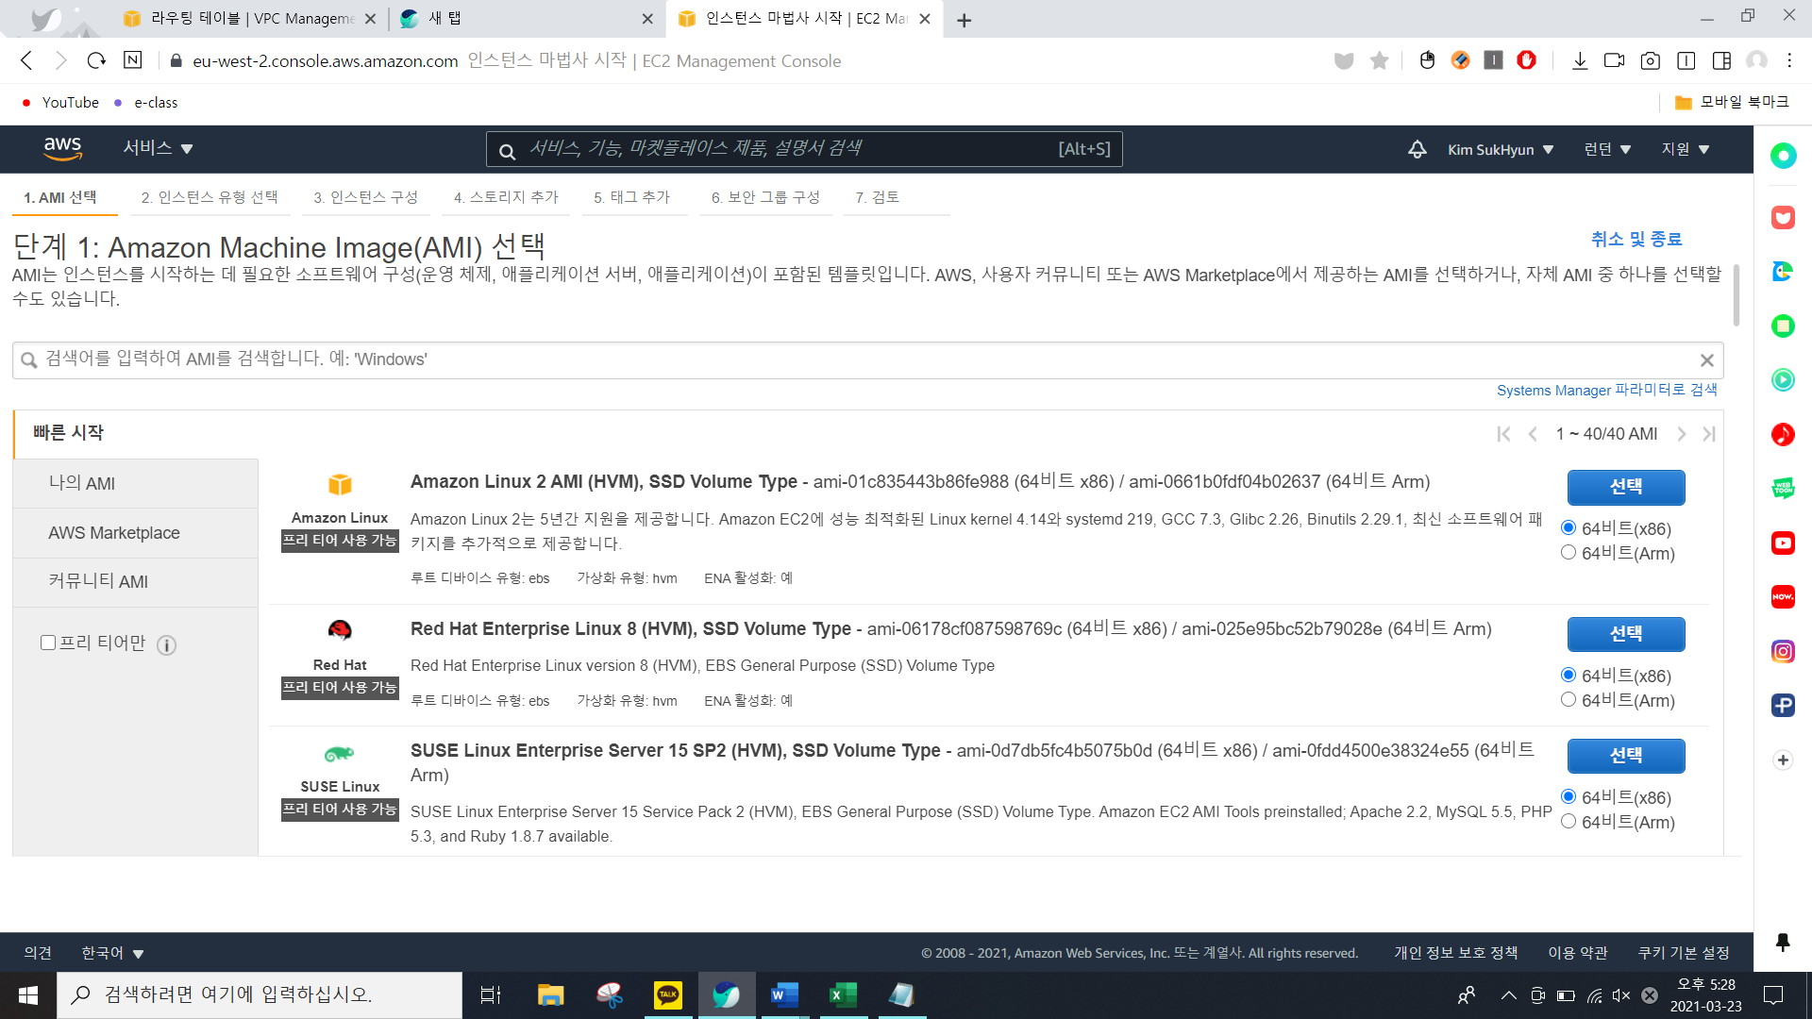

이번에 인스턴스를 생성해보도록한다.

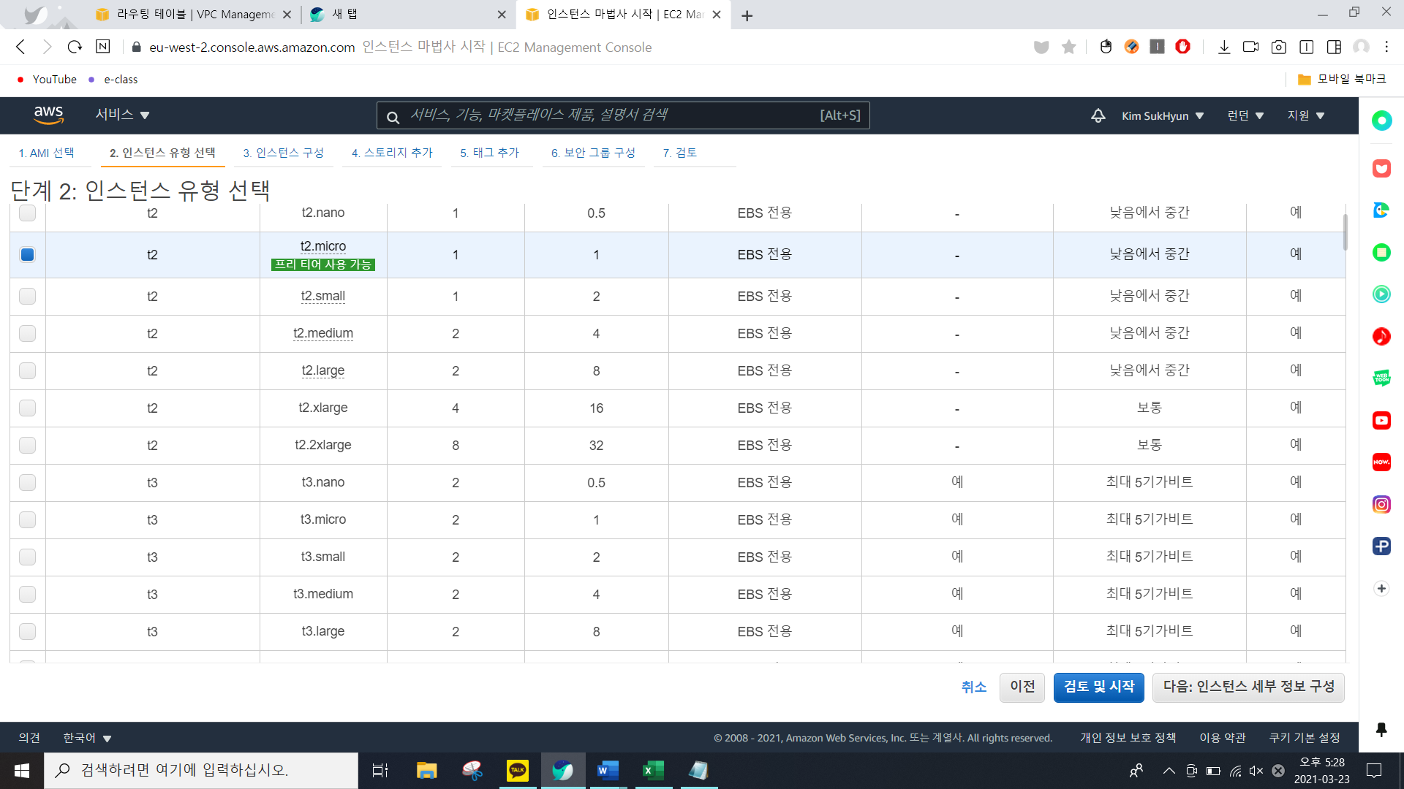

우리가 사용할 수 있는 t2.micro를 선택하고 다음을 누른다.

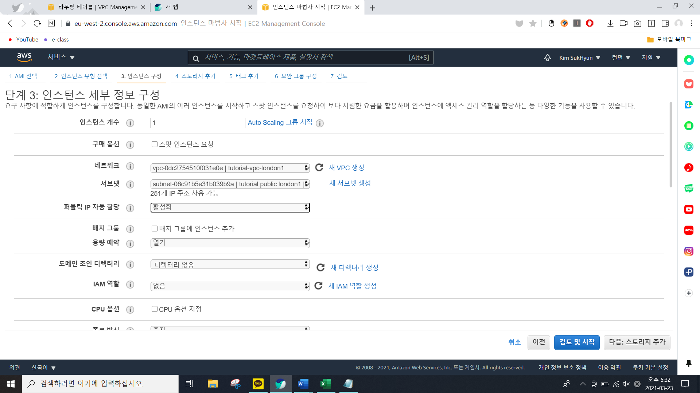

런던 리전에서는 이와 같이 네트워크와 서브넷을 지정하고 퍼블릭 IP자동 할당을 활성화 한다.

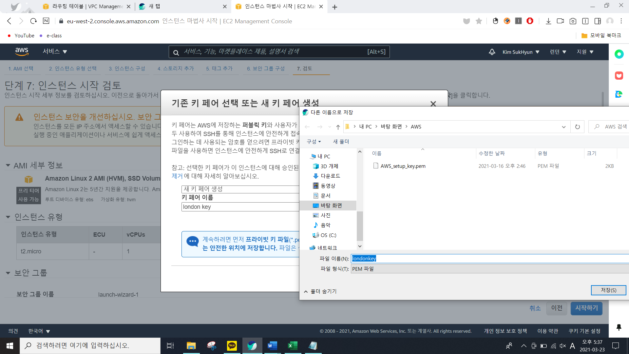

또한 키 페어도 새로 생성하여 이후 있을 PuTTy구동을 위해 .pem 키 페어를 만들어 놓는다.

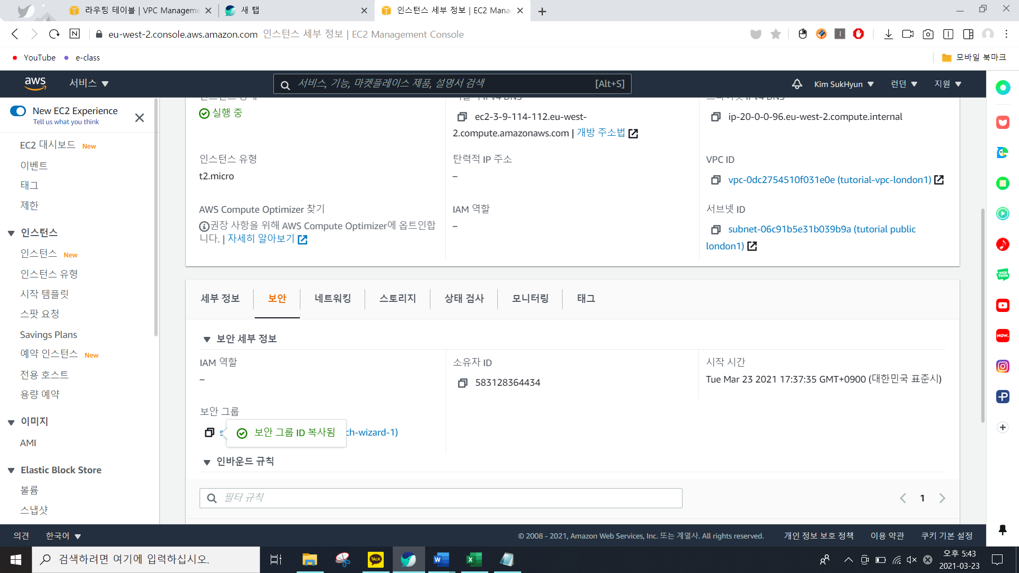

이후 보안그룹도 복사도 합니다.

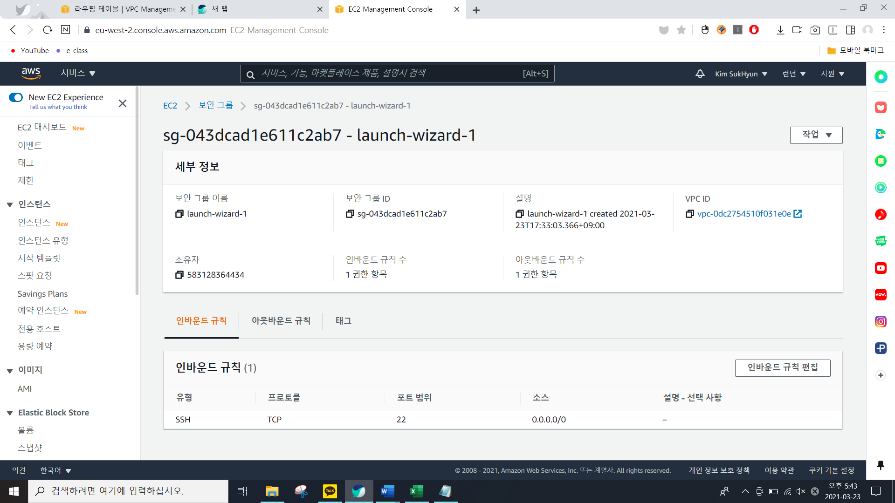

보안그룹에서는 인바운드 규칙을 편집합니다.

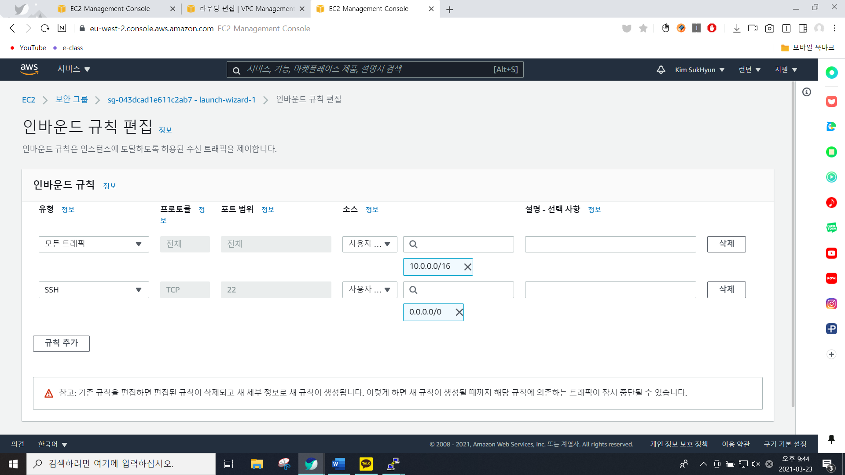

규칙 추가를 누르고 유형은 모든 트래픽, 소스는 10.0.0.0/16을 지정하고 저장한다.

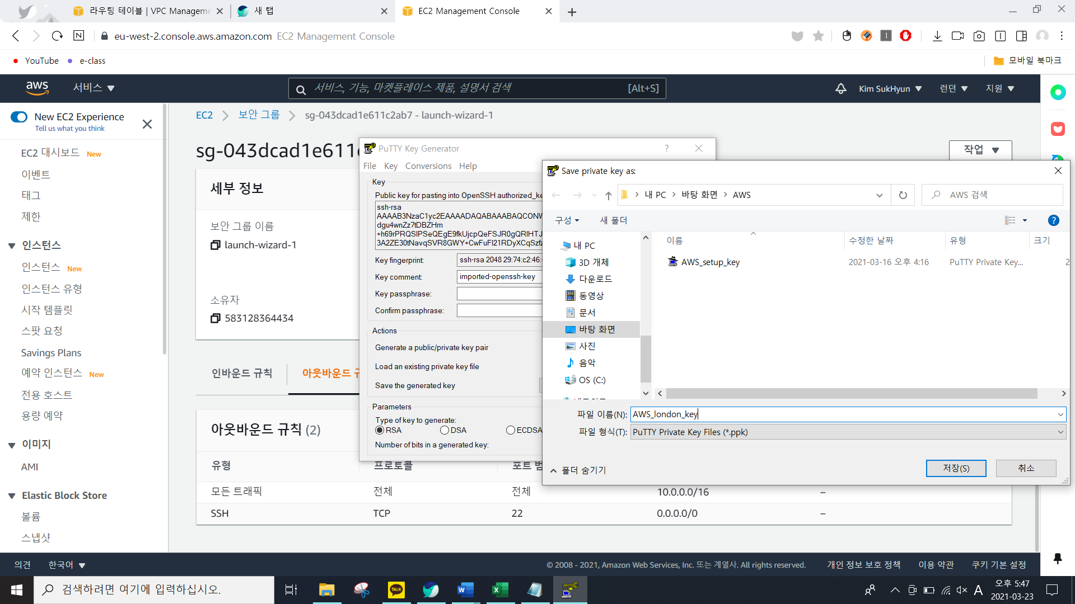

puTTy Gen에서 저번처럼 .ppk 형태로 키 페어를 생성한다.

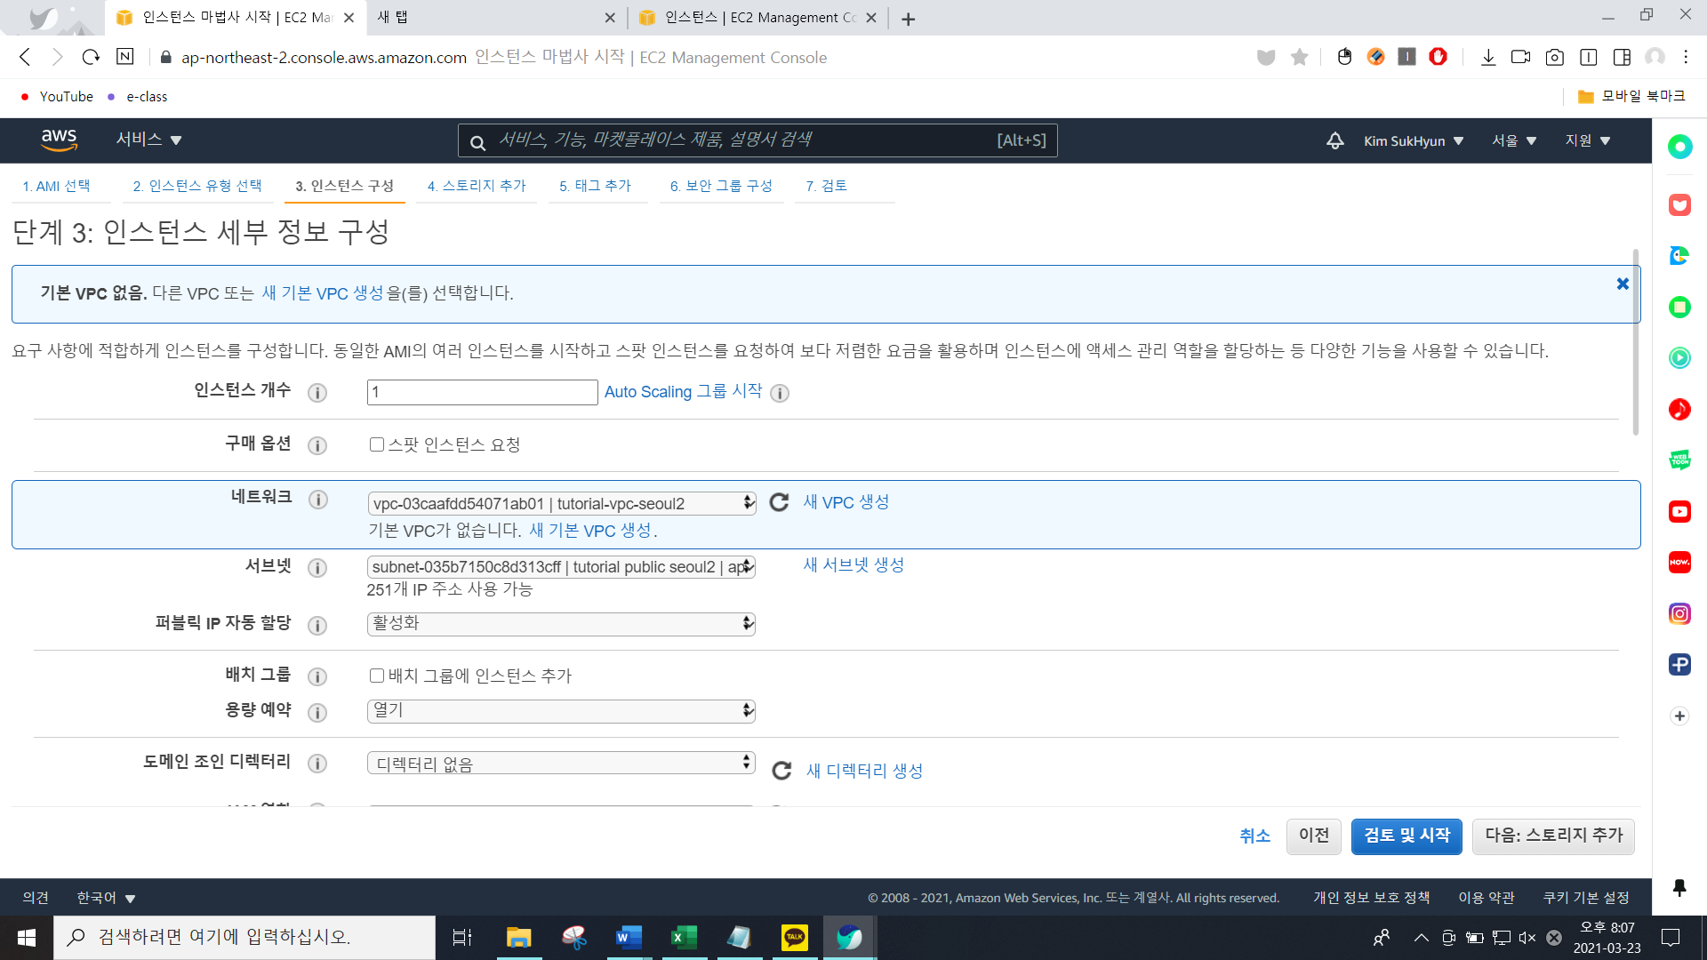

서울 리전도 동일하게 인스턴스 세부 정보를 구성한다.

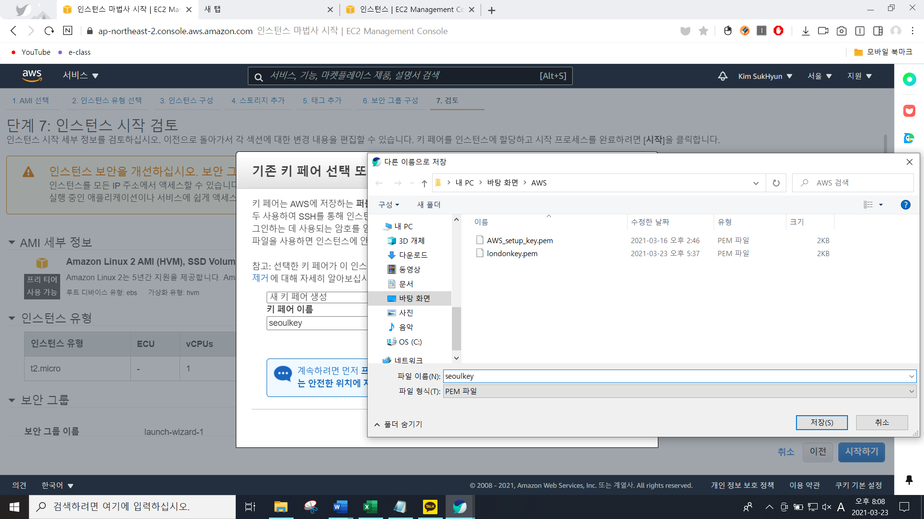

서울 리전 전용으로 키페를 만든다.

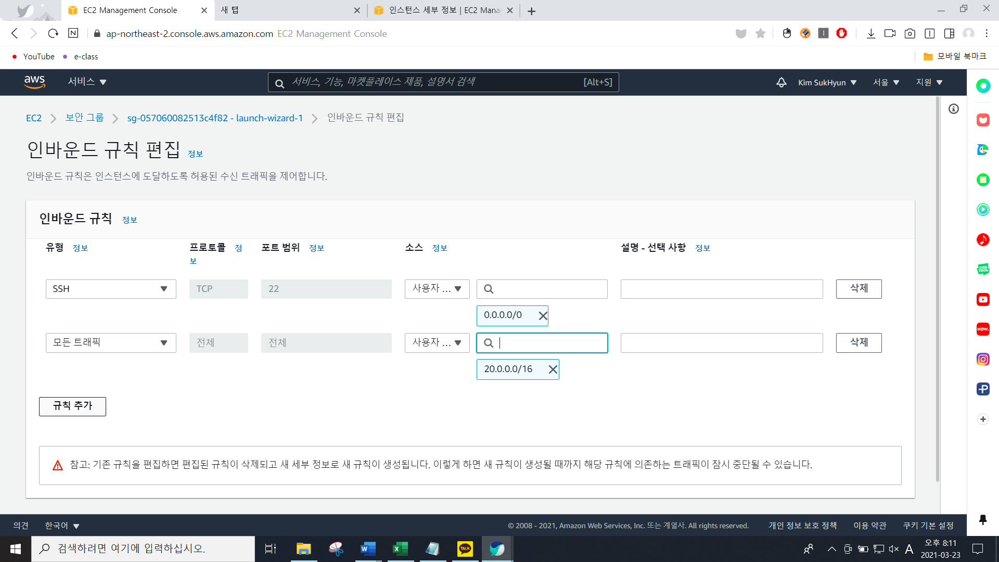

서울 리전에서도 보안그룹 인바인드 규칙을 추가한다.

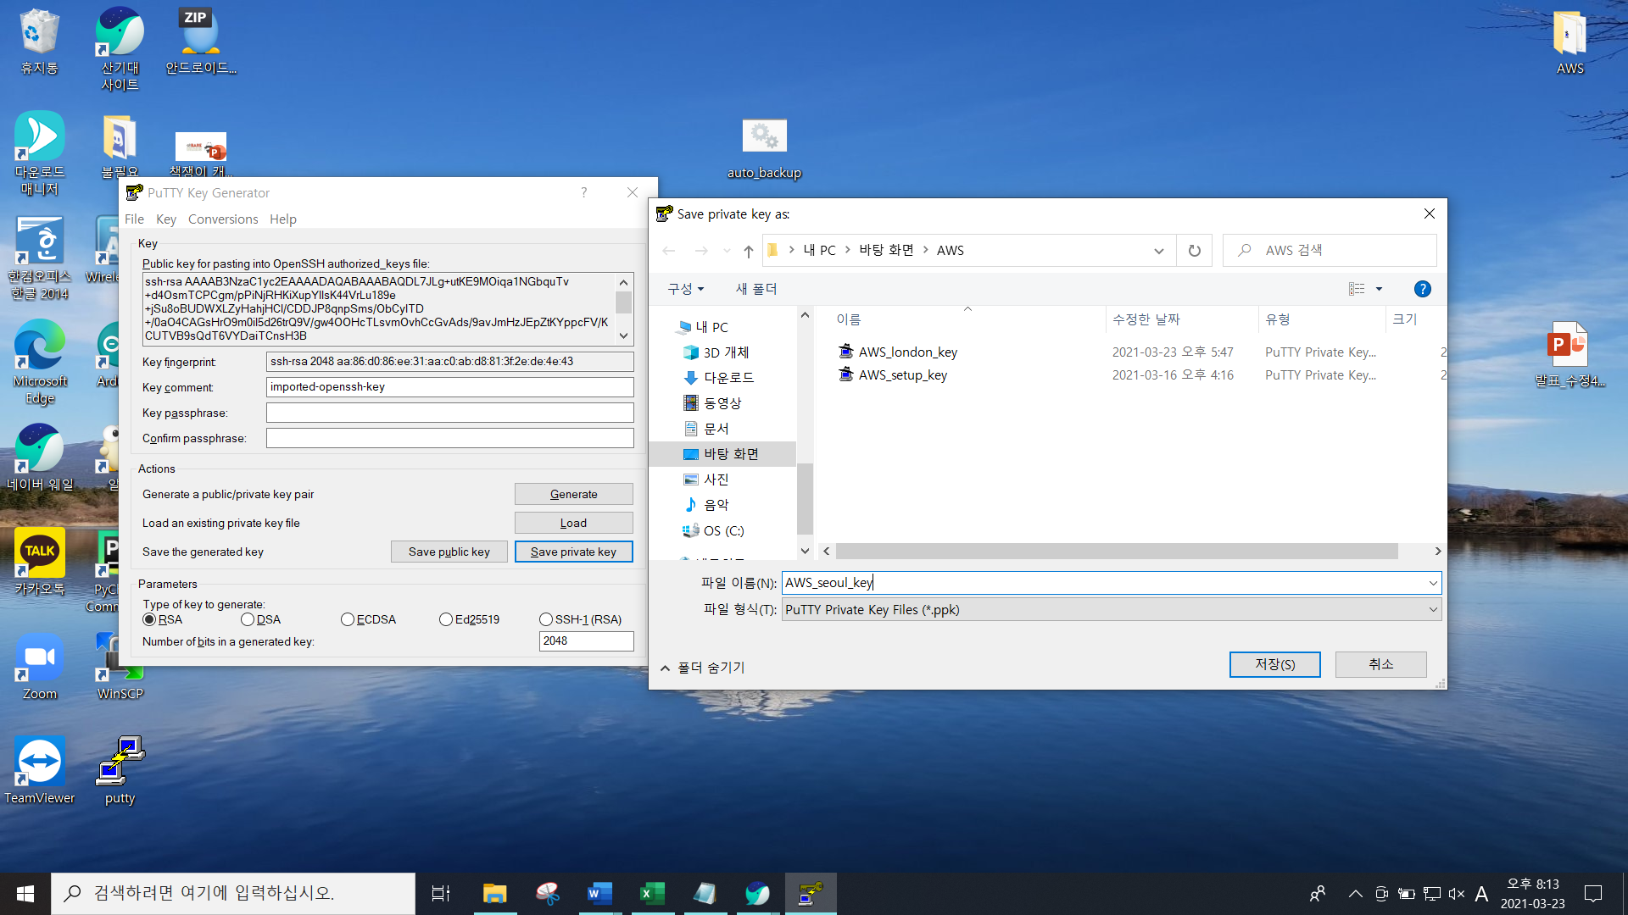

Seoul 리전 키페어도 .ppk 파일형태로 변환한다.

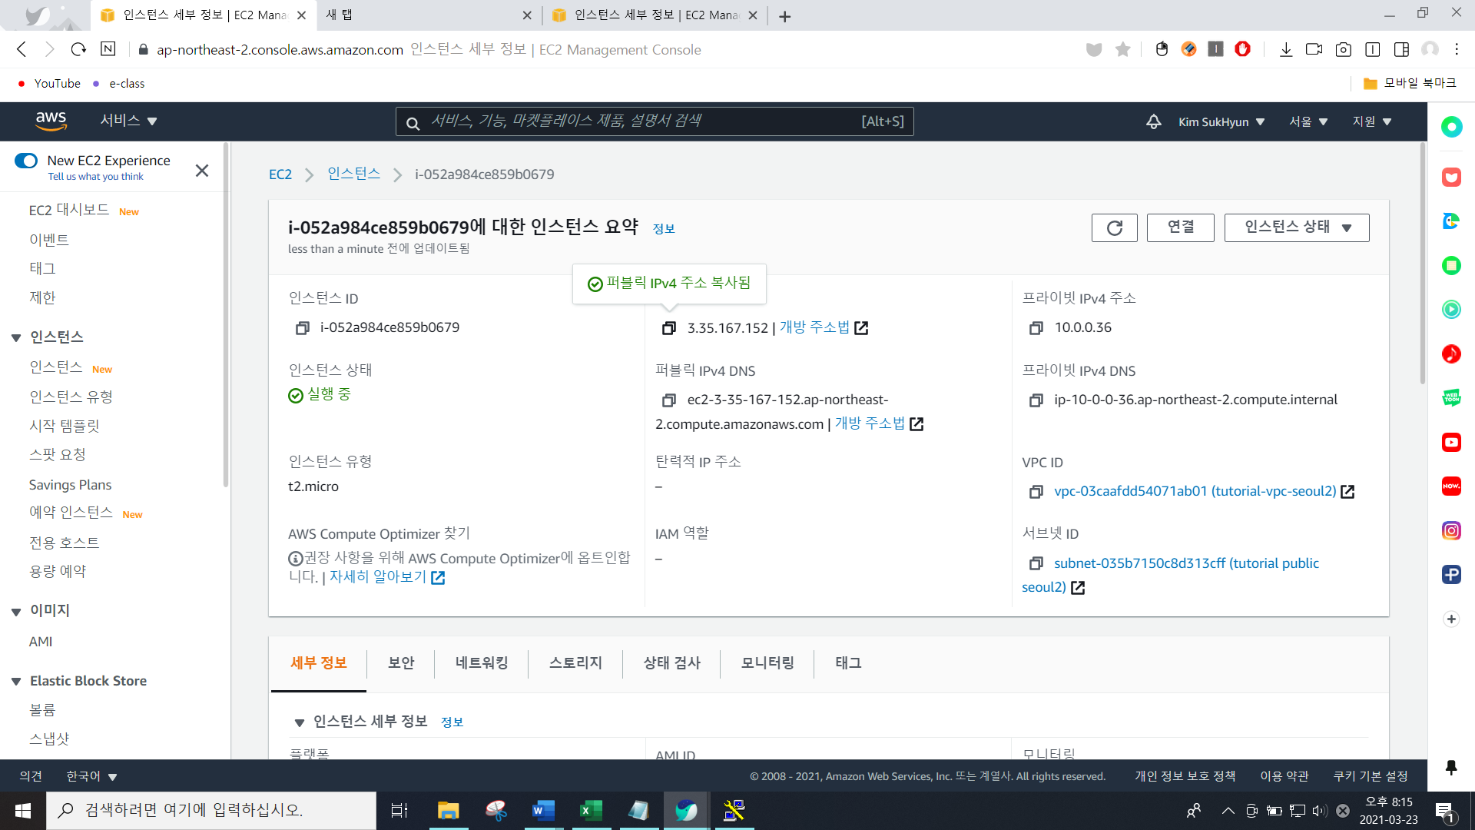

서울 리전도 동일하게 퍼블릭 ip를 복사하여 puTTy를 실행한다.

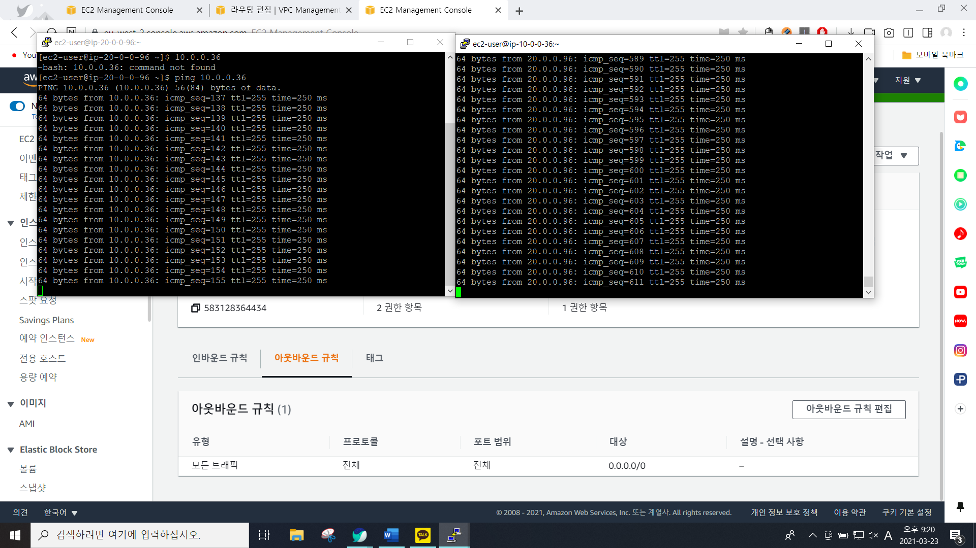

puTTy에서 각각 ping을 보내 서로 연결이 잘 되었는지 확인해볼 수 있는 가장 좋은 형태이다. 예를 들어 서울 리전에서는 ping 20.0.0.96.을 눌러 ping이 잘 오는지 확인하고 런던 리전에서는 ping 10.0.0.36.을 눌러 ping이 잘 오는지 확인한다.